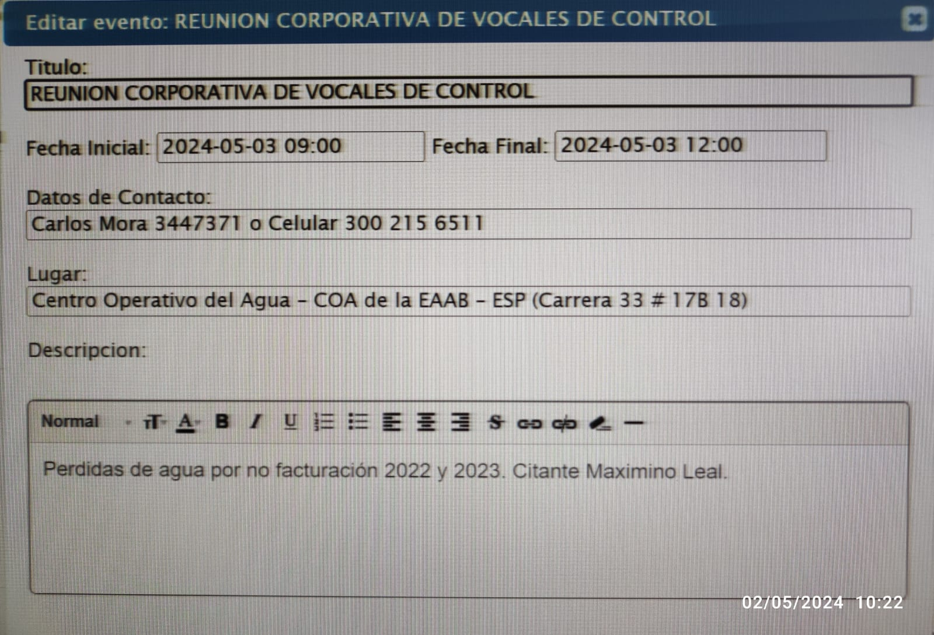

Página: 1 de:
Reunión de: Corporativa de Vocales de Control
Fecha: 3 de Mayo de 2024 Hora inicio: 9:00 am Hora Final: 12:00pm
Lugar: Centro Operativo del Agua COA
Moderador, Carlos Mora
Expositor: Nueva Gerencia Perdidas.

DESARROLLO ORDEN DEL DÍA:

Tema: Nueva Gerencia de Perdidas, radicación 044626, pidió aplazamiento (129120)

DESCRIPCIÓN | RESPONSABLE | FECHA
Participación del Moderador Carlos Mora | Carlos Mora | 3-05-2024

Anexe lista de asistencia.
REUNION CORPORATIVA DE VOIOCALES DE CONTROL
Fecha | Nombre | celular | email
5/03/2024 | Víctor carrero | 19120812 | victor.carrero88@gmail.com
5/03/2024 | Henry Cubillos castillo | 3184919380
5/03/2024 | Ernesto Escobar Duarte | 3223323392 | escobarduarteernesto@gmail.com
5/03/2024 | Martha Cecilia Diaz Cruz | 3137156802 | marthavocal31@gmail.com
5/03/2024 | Gustavo Vargas Morales | 3223808391 | pmpgvm100@gmail.com
5/03/2024 | Rubi Marithza Callejas | 3022461460 | marcuzzi@hotmail.es
5/03/2024 | Maximino Leal | 3208140164 | maximinoleal2017@gmail.com
5/03/2024 | Jesús Maria Perez Hoyos | 3027527682 | jomaperho@gmail.com
5/03/2024 | VICTOR Carrero | 3142988942 | victor.carrero88@gmail.com
5/05/2024 | Paulino Gutierrez Castillo | 3202286939 | edilpaulinogutierrez@hotmail.com

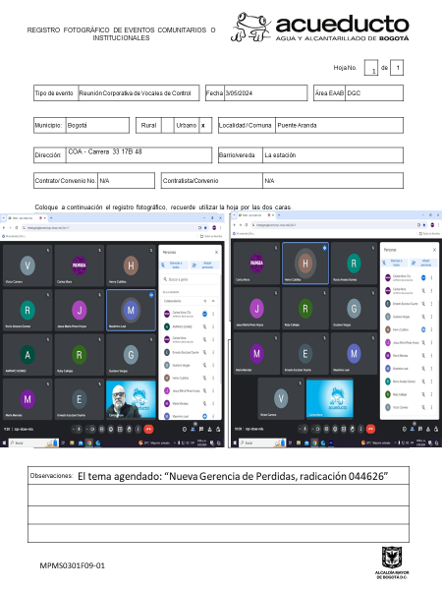

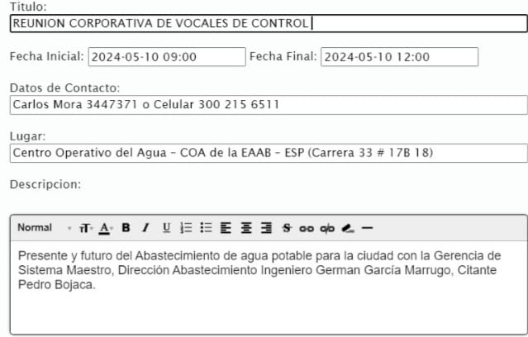

AYUDA DE MEMORIA

Reunión de: Corporativa de Vocales de Control
Fecha: 10 de mayo de 2024 Hora inicio: 9:00 am Hora Final: 12:00pm
Lugar: Centro Operativo del Agua COA
Moderador, Carlos Mora
Tema: “Abastecimiento de Agua Bogotá Región”
Expositor invitado: Dirección Abastecimiento Rad: 045241

DESARROLLO ORDEN DEL DÍA:

DESCRIPCIÓN | RESPONSABLE | FECHA
Abastecimiento de agua Bogotá Región | Dirección Abastecimiento NO asistió | 10-05-2024
Desabastecimiento de agua en Bogotá | Heber Gonzalo Rivera. | 10-05-2024
Participación del Moderador Carlos Mora | Carlos Mora | 10-05-2024

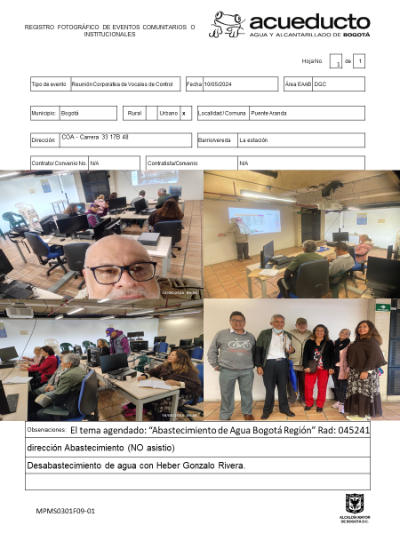

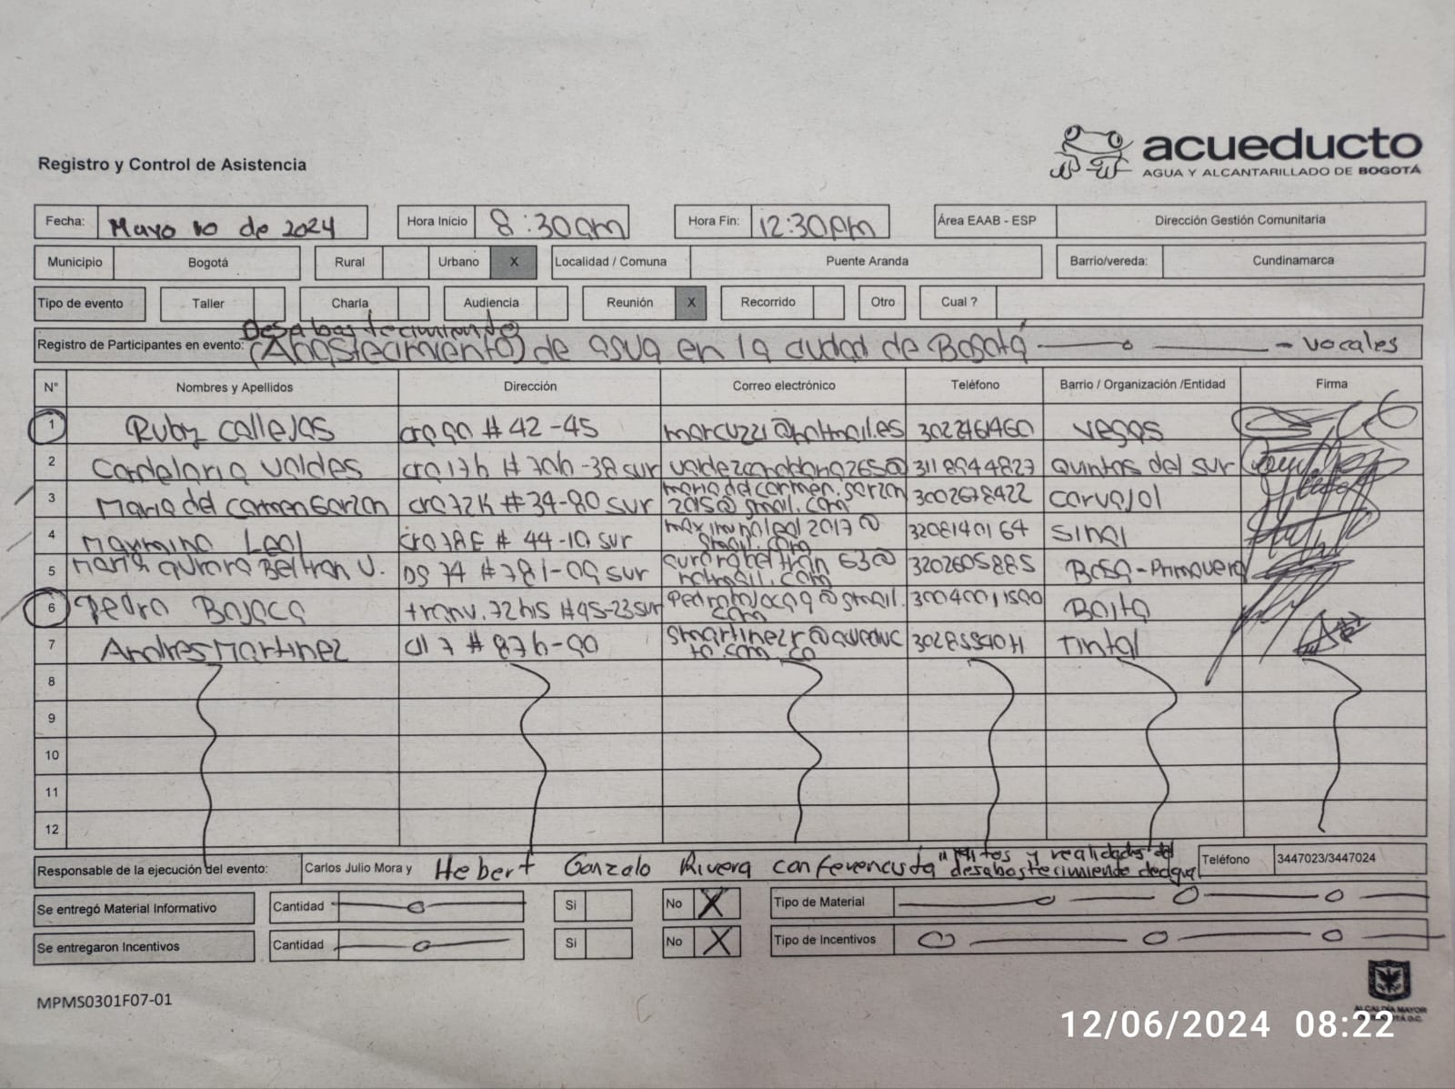

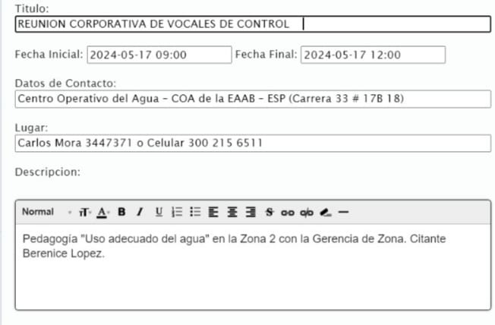
AYUDA DE MEMORIA

Reunión de: Corporativa de Vocales de Control
Fecha: 17 de mayo de 2024 Hora inicio: 9:00 am Hora Final: 12:00pm
Lugar: Centro Operativo del Agua COA
Moderador, Carlos Mora
Tema: “Pedagogía del uso adecuado del Agua en la Zona 2”
Expositor invitado: Gerencia Zona 2

DESARROLLO ORDEN DEL DÍA:

DESCRIPCIÓN | RESPONSABLE | FECHA
Se presentaron las actividades Pedagógicas de esa Zona | Gerente Zona 2 | 17-05-2024
 |  | 17-05-2024
Participación del Moderador Carlos Mora | Carlos Mora | 17-05-2024

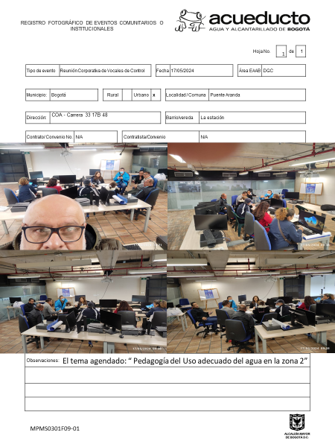

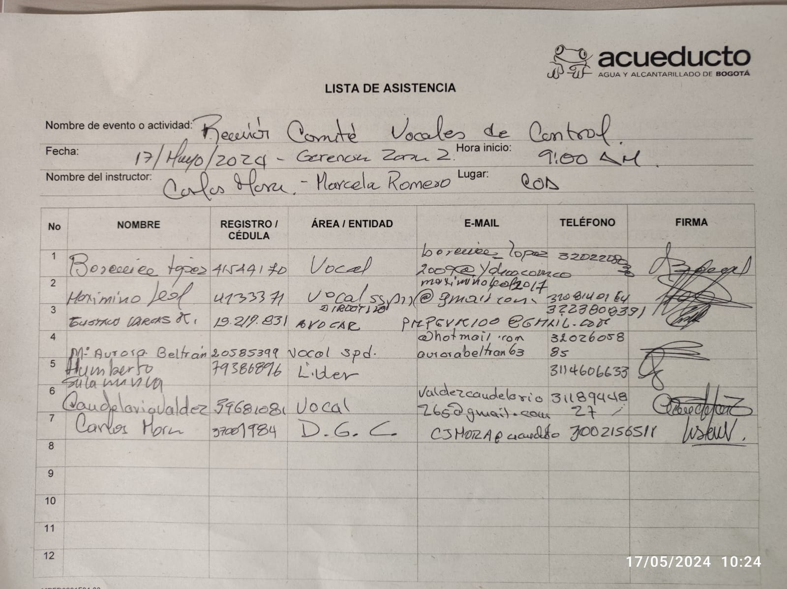

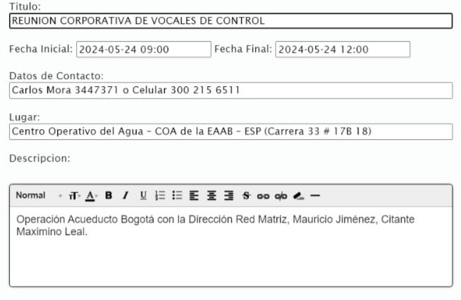
AYUDA DE MEMORIA

Reunión de: Corporativa de Vocales de Control
Fecha: 24 de mayo de 2024 Hora inicio: 9:00 am Hora Final: 12:00pm
Lugar: Centro Operativo del Agua COA
Moderador, Carlos Mora
Tema: “Operación del acueducto de Bogotá”
Expositor invitado: Dirección red matriz, Rad: 044625
Video
DESARROLLO ORDEN DEL DÍA:

DESCRIPCIÓN | RESPONSABLE | FECHA
Dirección red matriz | Rad: 044625 No asistió | 24-05-2024
“ “ “ | Memo 2541001-2024-1592 | 29-05-2024
Participación Moderador | Carlos Mora | 24-05-2024
Se realizo Video Veeduría | Planetario | 24-05-2024

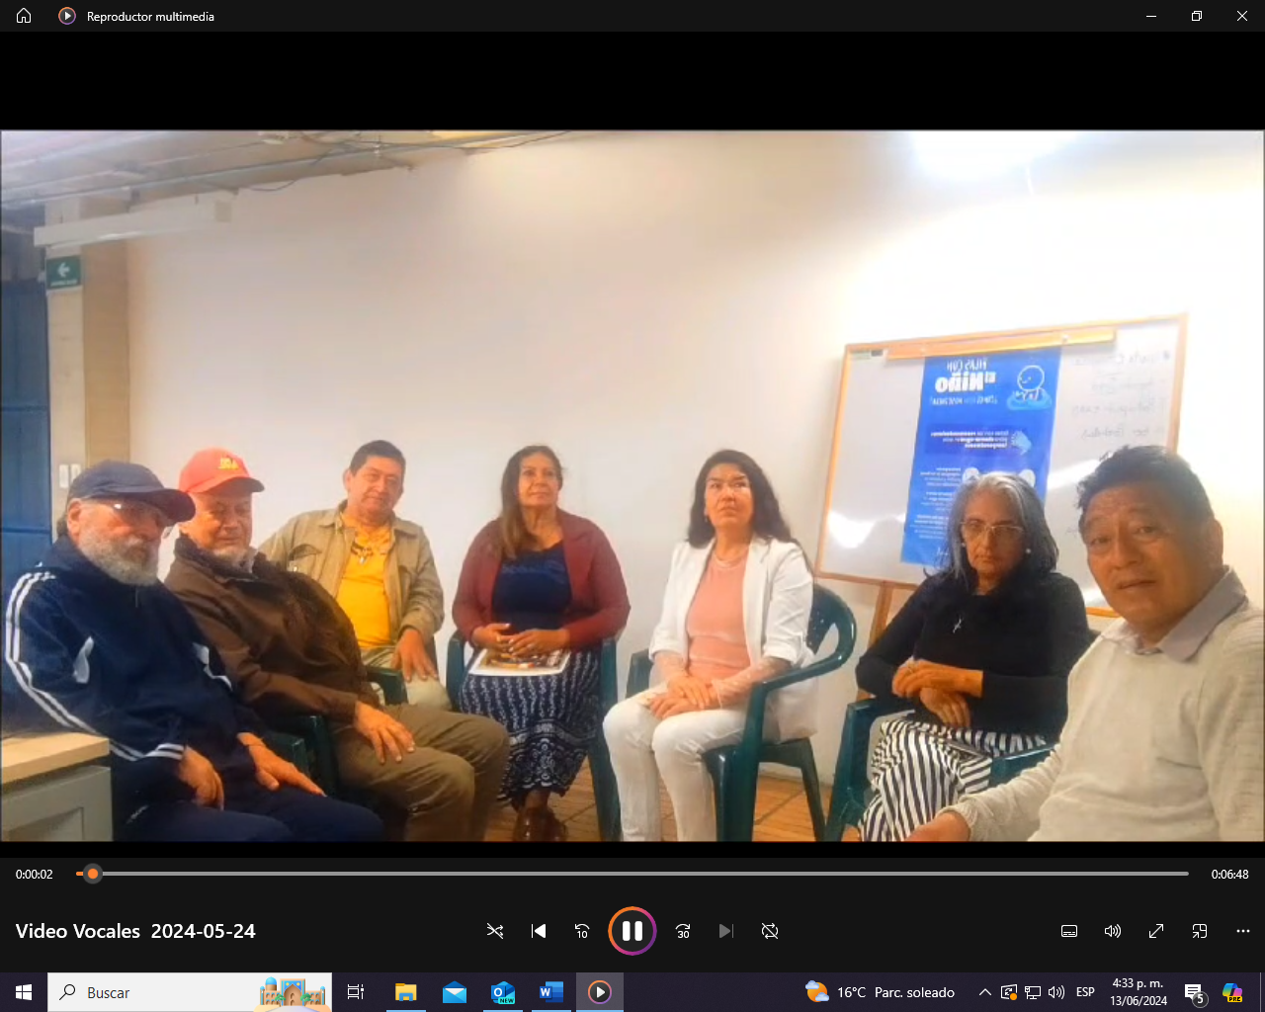

Asistentes: Maximino Leal, Roció Álvarez, Ma. Aurora Beltrán, Rubí Callejas, Ernesto Escobar,
Ángel Moreno, Gustavo Vargas.

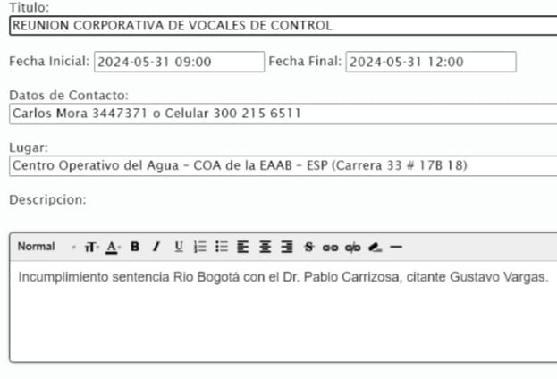

AYUDA DE MEMORIA

Reunión de: Corporativa de Vocales de Control
Fecha: 31 de mayo de 2024 Hora inicio: 9:00 am Hora Final: 12:00pm
Lugar: Centro Operativo del Agua COA
Moderador, Carlos Mora
Tema: “Incumplimiento Sentencia Rio Bogotá”
Expositor invitado: Pablo Carrizosa

DESARROLLO ORDEN DEL DÍA:

DESCRIPCIÓN | RESPONSABLE | FECHA
No asistio a la reunión virtual | Pablo Carrizosa | 31-05-2024
Política de Participación EAAB | Cristina Ríos de la DGC | 31-05-2024
Participación del Moderador Carlos Mora | Carlos Mora | 31-05-2024

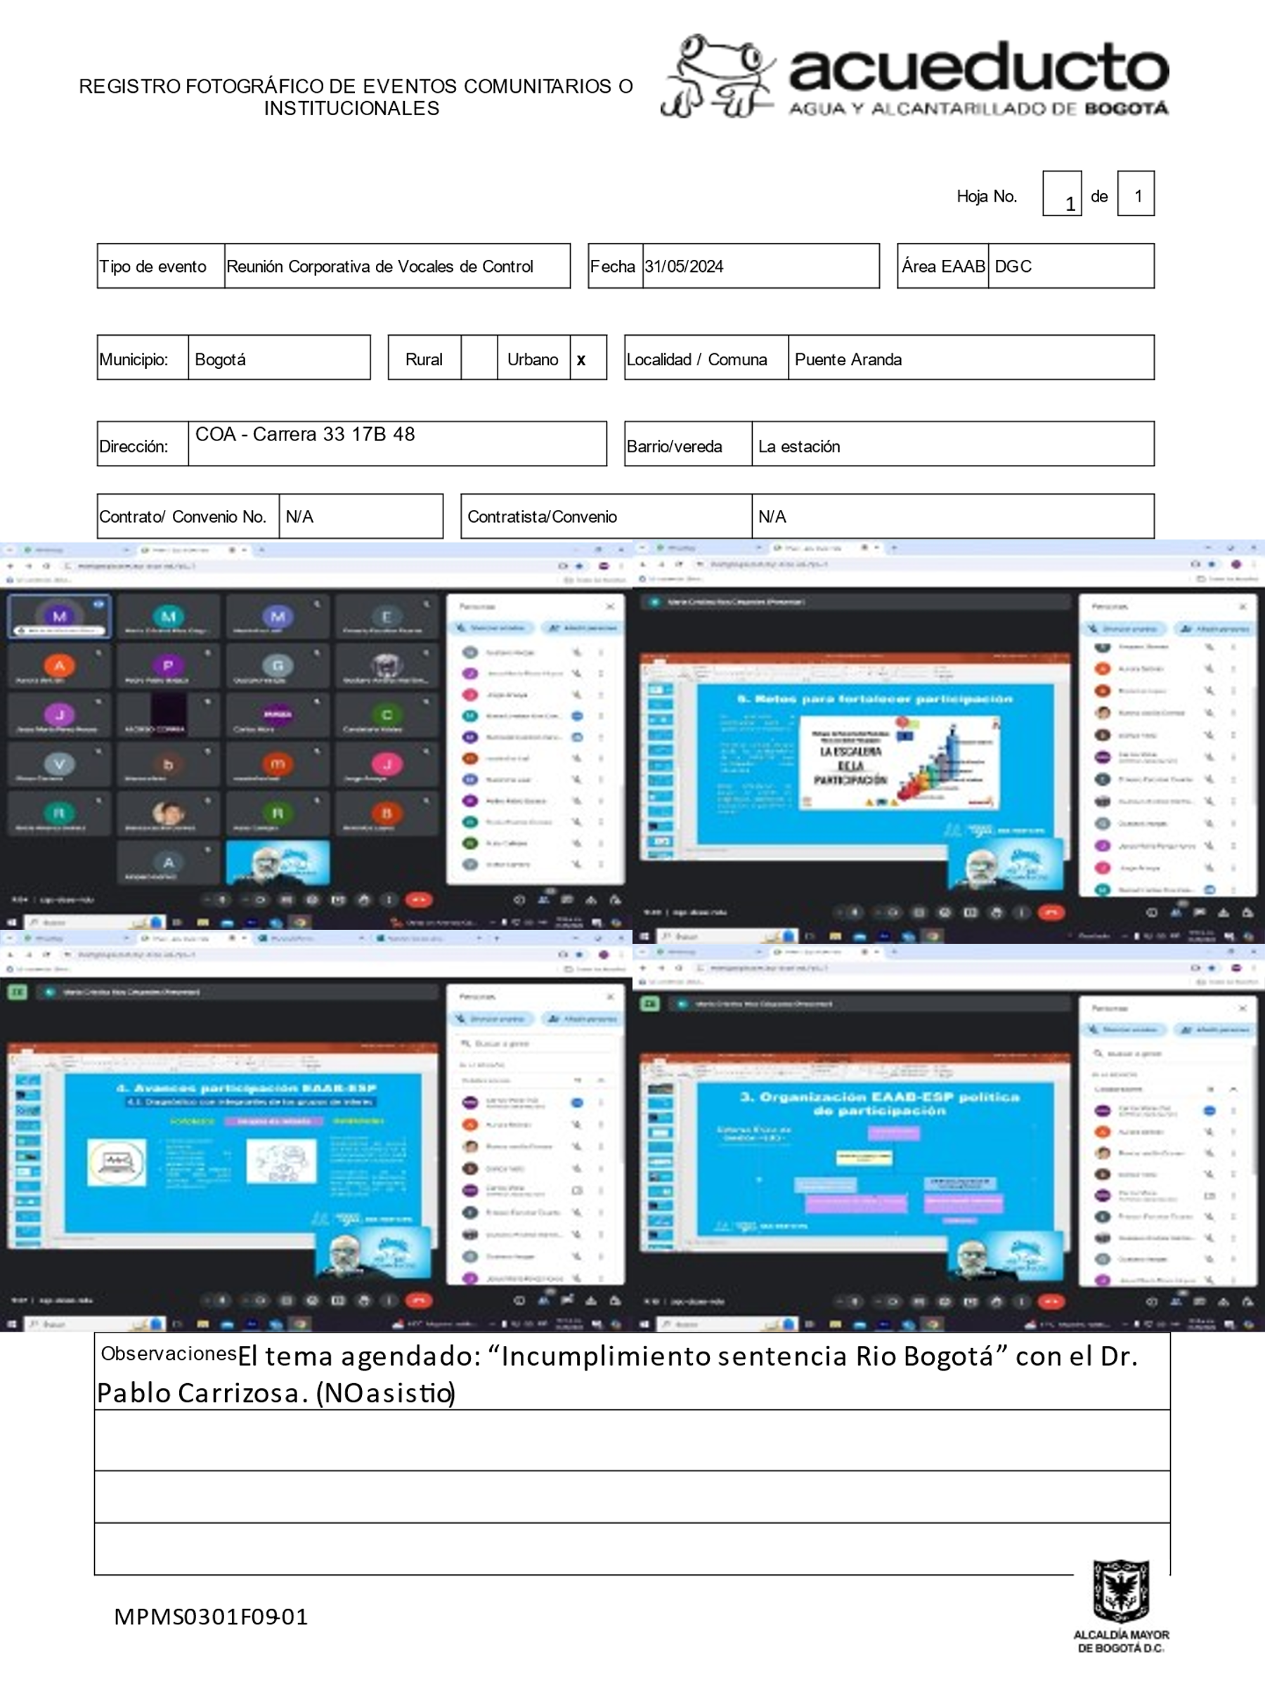

fecha | Por favor escriba su Nombre Completo | Celular | Su correo electronico (e-mail) es: - GRACIAS por registrar su Asistencia -
31/05/2024 | VICTOR carrero | 3142988942
31/05/2024 | Rocio Alvarez Gómez | 3125676865 | rocioalvgom0409@gmail.com
31/05/2024 | Maritza Amparo Gómez Ortiz | 3046274454 | Engativavocaldecontro@gmail.com
31/05/2024 | Jorge Ancisar Amaya Gaona | 3202158166 | jorgeamayagaona1974@gmail.com
31/05/2024 | Maria Aurora beltran urrego | 3202605885 | aurorabeltran63@hotmail.com
31/05/2024 | Alonso de Jesús correa Sánchez | 3134728300 | cb08kennedyalonso@gmail.com
31/05/2024 | Nohemi Morales | 31444288090 | noemirales0@gmail.com
31/05/2024 | Candelaria valdez | 3118944827 | Valdezcandelaria265@gmail.com
31/05/2024 | Maximino leal | 3208140164 | maximinoleal2017gmail.com
31/05/2024 | Blanca Cecilia Gomez Niño | 51563875 | blancego57@gmail.com
31/05/2024 | BERENICE LOPEZ SANCHEZ | 41544170 | berenice_lopez2009@yahoo.com.co
31/05/2024 | Ruby callejas | 3022461460 | marcuzzi@hotmail.es
31/05/2024 | gustavo Andrés Martínez Rivera | 3028554071 | gmartinezr@acueducto.com.co
31/05/2024 | Gustavo Vargas Morales | 3223808391 | pmpgvm100@gmail.com
31/05/2024 | Ana Matilde Hurtado | 30048265 | anamatildehurtado@hotmail.com
31/05/2024 | Ernesto Escobar Duarte | 3223323392 | escobarduarteernesto@gmail.com

